LLDD FE - Batch Job Monitor
SBP Mall - ระบบประกันรายได้ | Low Level Design Document

แนวทางการใช้เอกสาร
หัวข้อ | คำอธิบาย
วัตถุประสงค์ | ใช้เป็นรายละเอียดระดับพัฒนาสำหรับออกแบบ ลงมือพัฒนา ตรวจทาน และทดสอบขอบเขตที่ระบุในฉบับนี้
ลำดับการอ่าน | เริ่มจาก Overview และ Scope จากนั้นตรวจ Field/Validation, Implementation, Contract, Processing Flow, Acceptance Criteria และ Test Checklist ตามลำดับ
ผลลัพธ์ที่คาดหวัง | ผู้อ่านสามารถระบุ input, ขั้นตอนประมวลผล, output, เงื่อนไขผิดพลาด และหลักฐานการทดสอบได้จากเนื้อหาในฉบับเดียว

คำว่า Input, Progress และ Output ในเอกสารนี้หมายถึงข้อมูลตั้งต้น ลำดับการทำงาน และผลลัพธ์ที่ตรวจสอบได้ของขอบเขตที่กำลังพัฒนา

1. Overview
รายการ | รายละเอียด
Track | FE
Estimate | 24 ชั่วโมง
Owner | Kittisak <New> Kaeowika
Objective | สร้างหน้า Batch Job Monitor เฉพาะ 2 tab คือ แบบฟอร์มพารามิเตอร์ และประวัติการรัน สำหรับดู/แก้ค่าพารามิเตอร์ที่อนุญาตและตรวจสอบ run history ของ job

2. Screen / Functional Scope
- Job selector/list สำหรับเลือก job ที่ต้องดูรายละเอียด
- Tab: แบบฟอร์มพารามิเตอร์
- Tab: ประวัติการรัน
- Editable parameter form ตาม metadata ของ job
- Locked parameter display สำหรับค่าที่แก้ไม่ได้
- Run history table และ run log/detail drawer

3. Screenshot Reference
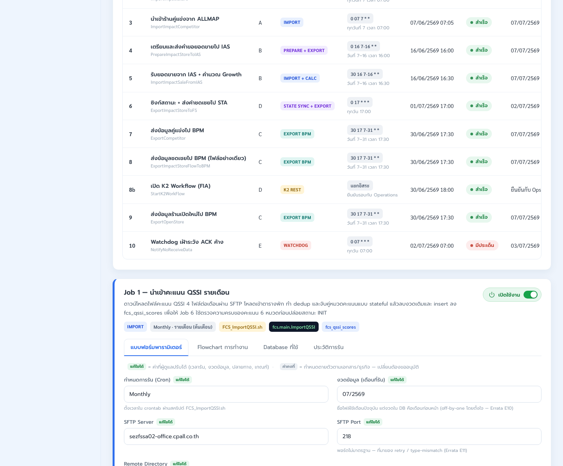
รูปที่ 1: Screenshot: job-batch-02.png
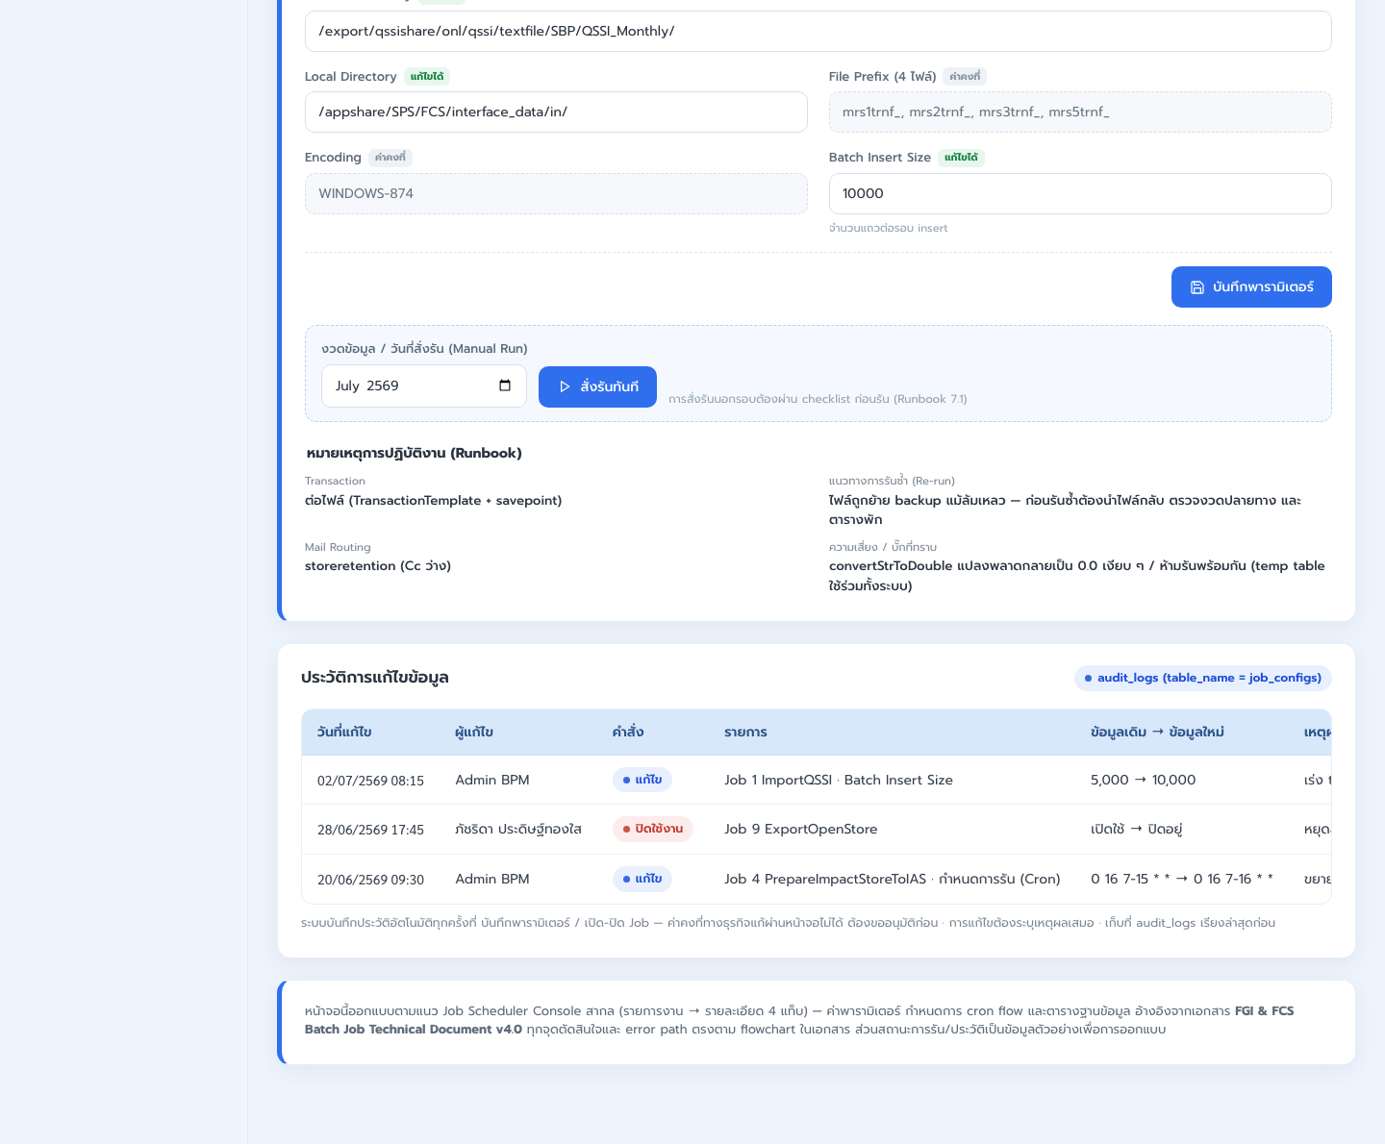
รูปที่ 2: Screenshot: job-batch-03.png

4. Field, Format, and Validation
Field / UI | Format | Validation | Behavior
selectedJobNo | string | required after selecting job | รหัส job เช่น 1, 8b, 10
activeTab | enum | formParameter หรือ historyRun | default เป็น formParameter เมื่อเลือก job
editableParams | object/list | editable=true เท่านั้น | แสดง input/select/date ตาม field metadata และบันทึกเฉพาะ field ที่แก้ได้
lockedParams | object/list | read-only | แสดงเป็น disabled/read-only พร้อม badge ค่าคงที่หรือแก้ไม่ได้
runHistory | array | read-only | แสดง runId, status, start/end time, duration, trigger, operator, summary/error
runStatus | enum | SUCCESS, FAILED, RUNNING, QUEUED | ใช้ status badge สีตาม dictionary และ resolve label จาก statusCode

4.93 Input / Progress / Output Contract
Stage | Contract for implementation
Input | Selected jobNo, editable parameter form values, run-history filters, and current operator permission.
Progress | Load job list, select job, render params/history tabs, validate changed params, save with audit, refresh history after manual run.
Output | Updated job parameter snapshot, visible run-history status, validation messages, and audit reference for saved changes.

4.90 Developer Implementation Scope
Area | Implementation detail | Definition of done
Page shell | แสดงรายการ job เพื่อเลือก job ที่ต้องดูรายละเอียด และเปิด detail panel ของ job ที่เลือก | เลือก job แล้ว panel แสดงชื่อ job, คำอธิบาย, tags และ tab default เป็นแบบฟอร์มพารามิเตอร์
Tab set | สร้างเฉพาะ 2 tab ที่ต้องใช้งานจริง: แบบฟอร์มพารามิเตอร์ และประวัติการรัน | ไม่มี requirement ให้ dev ทำ tab Flowchart การทำงาน หรือ Database ที่ใช้ใน scope นี้
Form parameter | render field ตาม metadata ของแต่ละ job โดยแยก editable/read-only ให้ชัด | field ที่ read-only แก้ไม่ได้, editable field validate ก่อนบันทึก และส่งเฉพาะค่าที่แก้ได้
History run | แสดงประวัติ run ของ job ที่เลือก พร้อม status, เวลาเริ่ม, เวลาจบ, duration, trigger, ผู้สั่ง และ summary/error | sort ล่าสุดก่อน, filter status ได้ถ้ามี control บนหน้า, เปิด row เพื่อดู log/detail ได้
Reference material | flowchart การทำงานและฐานข้อมูลที่ใช้เป็นเอกสารอ้างอิงสำหรับ dev เท่านั้น | ไม่ถูกนับเป็น UI deliverable ของ Batch Monitor และไม่ต้องทำรายละเอียดเทคนิค backend/storage ในเอกสารนี้

4.91 Two-tab Behavior
Tab | Visible content | Editable / Action rule
แบบฟอร์มพารามิเตอร์ | ข้อมูลรอบการรัน, cron/schedule, source/target path, file prefix, encoding, batch size, manual run period และ note/runbook ที่เกี่ยวข้อง | แก้ได้เฉพาะ field ที่ metadata ระบุ editable; save button disabled จนกว่าจะมีการแก้ไขและ validate ผ่าน
ประวัติการรัน | ตาราง run history, status badge, start/end time, duration, trigger type, operator, result summary และปุ่มดูรายละเอียด log | เป็น read-only; action หลักคือเปิดรายละเอียด run/log จาก row ที่เลือก

4.92 UI States and Error Handling
State | Trigger | UI behavior
No selected job | เปิดหน้าครั้งแรกก่อนเลือก job | แสดง placeholder ให้เลือก job จากรายการ และไม่แสดง form/history ของ job ใด
Loading selected job | เลือก job หรือ refresh detail | แสดง loading placeholder เฉพาะ detail panel โดยไม่ clear รายการ job ด้านบน
Dirty parameter form | แก้ editable field แล้ว | แสดง unsaved indicator, เปิดปุ่มบันทึก และเตือนเมื่อเปลี่ยน job/tab ออกจาก form หากยังไม่บันทึก
Validation error | required/format/range ไม่ผ่าน | แสดง inline error ใต้ field และไม่บันทึกค่า
Empty history | job ยังไม่มี run history ใน filter ปัจจุบัน | แสดง empty state ใน tab ประวัติการรัน โดยไม่ซ่อน tab

5. Button / User Action Mapping
Action | Trigger | UI Area | Expected Result
Select job | click job row | Job selector/list | โหลด detail panel ของ job ที่เลือกและเปิด tab แบบฟอร์มพารามิเตอร์
Open Form Parameter tab | click tab | แบบฟอร์มพารามิเตอร์ | แสดง editable/read-only parameter fields ของ job ที่เลือก
Edit parameter | change input/select/date | แบบฟอร์มพารามิเตอร์ | validate field, mark form dirty และเปิดปุ่มบันทึกเมื่อข้อมูลถูกต้อง
Save parameter form | click save | แบบฟอร์มพารามิเตอร์ | บันทึกเฉพาะ editable parameter values และแสดง saved state
Open History Run tab | click tab | ประวัติการรัน | แสดง run history ล่าสุดของ job ที่เลือก
Open run detail | click history row/detail | ประวัติการรัน | เปิด drawer/modal รายละเอียด run log แบบ read-only

6. API Contract

GET /api/v1/jobs
โหลดรายการ job และสถานะล่าสุด
Query Params
{
"page": 1,
"size": 20
}

Request Field Schema
Field | Type | Required | Constraint / Meaning
page | integer | No | >= 1; default 1
size | integer | No | 1..100; default 20

Response
{
"page": 1,
"size": 20,
"total": 11,
"items": [
{
"jobNo": "8b",
"name": "StartInternalWorkflow",
"enabled": true,
"scheduleMode": "AFTER_JOB",
"scheduleExpression": "8",
"currentStatus": "SUCCESS",
"lastRunId": 4451,
"lastRunAt": "2026-07-22T05:35:00+07:00"
}
]
}

Response Field Schema
Field | Type | Required | Constraint / Meaning
page | integer | Yes | >= 1; default 1
size | integer | Yes | 1..100; default 20
total | integer | Yes | UTF-8; use value domain described by endpoint purpose
items | array<object> | Yes | JSON array; element type shown in Type column
items[].jobNo | string | Yes | UTF-8; use value domain described by endpoint purpose
items[].name | string | Yes | UTF-8; use value domain described by endpoint purpose
items[].enabled | boolean | Yes | UTF-8; use value domain described by endpoint purpose
items[].scheduleMode | string | Yes | UTF-8; use value domain described by endpoint purpose
items[].scheduleExpression | string | Yes | UTF-8; use value domain described by endpoint purpose
items[].currentStatus | string | Yes | UTF-8; use value domain described by endpoint purpose
items[].lastRunId | integer | Yes | UTF-8; use value domain described by endpoint purpose
items[].lastRunAt | string | Yes | ISO-8601 ค.ศ.; nullable only when type includes null

GET /api/v1/jobs/{jobNo}
โหลด metadata/parameter schema ของ job ที่เลือก
Query Params
{
"jobNo": "8b"
}

Request Field Schema
Field | Type | Required | Constraint / Meaning
jobNo | string | No | UTF-8; use value domain described by endpoint purpose

Response
{
"jobNo": "8b",
"name": "StartInternalWorkflow",
"enabled": true,
"scheduleMode": "AFTER_JOB",
"scheduleExpression": "8",
"parameters": [
{
"key": "period",
"label": "งวดข้อมูล",
"type": "MONTH",
"value": "2026-07",
"editable": true,
"required": true
},
{
"key": "workflowApi",
"label": "Workflow API",
"type": "STRING",
"value": "/api/v1/workflows/instances",
"editable": false,
"required": true
}
]
}

Response Field Schema
Field | Type | Required | Constraint / Meaning
jobNo | string | Yes | UTF-8; use value domain described by endpoint purpose
name | string | Yes | UTF-8; use value domain described by endpoint purpose
enabled | boolean | Yes | UTF-8; use value domain described by endpoint purpose
scheduleMode | string | Yes | UTF-8; use value domain described by endpoint purpose
scheduleExpression | string | Yes | UTF-8; use value domain described by endpoint purpose
parameters | array<object> | Yes | JSON array; element type shown in Type column
parameters[].key | string | Yes | UTF-8; use value domain described by endpoint purpose
parameters[].label | string | Yes | UTF-8; use value domain described by endpoint purpose
parameters[].type | string | Yes | UTF-8; use value domain described by endpoint purpose
parameters[].value | string | Yes | UTF-8; use value domain described by endpoint purpose
parameters[].editable | boolean | Yes | UTF-8; use value domain described by endpoint purpose
parameters[].required | boolean | Yes | UTF-8; use value domain described by endpoint purpose

PUT /api/v1/jobs/{jobNo}/params
บันทึกเฉพาะ parameter ที่ editable
Request
{
"params": {
"period": "2026-07"
},
"reason": "ปรับงวด manual run"
}

Request Field Schema
Field | Type | Required | Constraint / Meaning
params | object | Yes | JSON object; nested fields listed below
params.period | string | Yes | UTF-8; use value domain described by endpoint purpose
reason | string | Yes | trimmed UTF-8 Thai text; required by operation/business rule

Response
{
"jobNo": "8b",
"configVersion": 12,
"updatedKeys": [
"period"
],
"message": "saved"
}

Response Field Schema
Field | Type | Required | Constraint / Meaning
jobNo | string | Yes | UTF-8; use value domain described by endpoint purpose
configVersion | integer | Yes | UTF-8; use value domain described by endpoint purpose
updatedKeys | array<string> | Yes | JSON array; element type shown in Type column
message | string | Yes | UTF-8; use value domain described by endpoint purpose

PUT /api/v1/jobs/{jobNo}/enabled
เปิด/ปิด job
Request
{
"enabled": false,
"reason": "ปิดชั่วคราวช่วงปิดงบ"
}

Request Field Schema
Field | Type | Required | Constraint / Meaning
enabled | boolean | Yes | UTF-8; use value domain described by endpoint purpose
reason | string | Yes | trimmed UTF-8 Thai text; required by operation/business rule

Response
{
"jobNo": "8b",
"enabled": false,
"message": "saved"
}

Response Field Schema
Field | Type | Required | Constraint / Meaning
jobNo | string | Yes | UTF-8; use value domain described by endpoint purpose
enabled | boolean | Yes | UTF-8; use value domain described by endpoint purpose
message | string | Yes | UTF-8; use value domain described by endpoint purpose

POST /api/v1/jobs/{jobNo}/run
สั่ง manual run โดยกัน run ซ้อน
Request
{
"params": {
"period": "2026-07"
},
"reason": "rerun หลังแก้ข้อมูลต้นทาง"
}

Request Field Schema
Field | Type | Required | Constraint / Meaning
params | object | Yes | JSON object; nested fields listed below
params.period | string | Yes | UTF-8; use value domain described by endpoint purpose
reason | string | Yes | trimmed UTF-8 Thai text; required by operation/business rule

Response
{
"runId": 4452,
"jobNo": "8b",
"status": "QUEUED",
"queuedAt": "2026-07-22T11:00:00+07:00"
}

Response Field Schema
Field | Type | Required | Constraint / Meaning
runId | integer | Yes | UTF-8; use value domain described by endpoint purpose
jobNo | string | Yes | UTF-8; use value domain described by endpoint purpose
status | string | Yes | UTF-8; use value domain described by endpoint purpose
queuedAt | string | Yes | ISO-8601 ค.ศ.; nullable only when type includes null

GET /api/v1/jobs/{jobNo}/runs
โหลดประวัติการรันล่าสุดก่อน
Query Params
{
"status": "FAILED",
"page": 1,
"size": 20
}

Request Field Schema
Field | Type | Required | Constraint / Meaning
status | string | No | UTF-8; use value domain described by endpoint purpose
page | integer | No | >= 1; default 1
size | integer | No | 1..100; default 20

Response
{
"page": 1,
"size": 20,
"total": 1,
"items": [
{
"runId": 4450,
"jobNo": "8b",
"status": "FAILED",
"triggerType": "MANUAL",
"triggeredBy": "E001",
"startedAt": "2026-07-22T05:20:00+07:00",
"endedAt": "2026-07-22T05:21:30+07:00",
"durationSec": 90,
"readCount": 10,
"successCount": 9,
"rejectCount": 1,
"errorCode": "GEN_FLOW_GATE_NOT_READY",
"errorMessage": "ข้อมูลผู้อนุมัติยังไม่ครบ"
}
]
}

Response Field Schema
Field | Type | Required | Constraint / Meaning
page | integer | Yes | >= 1; default 1
size | integer | Yes | 1..100; default 20
total | integer | Yes | UTF-8; use value domain described by endpoint purpose
items | array<object> | Yes | JSON array; element type shown in Type column
items[].runId | integer | Yes | UTF-8; use value domain described by endpoint purpose
items[].jobNo | string | Yes | UTF-8; use value domain described by endpoint purpose
items[].status | string | Yes | UTF-8; use value domain described by endpoint purpose
items[].triggerType | string | Yes | UTF-8; use value domain described by endpoint purpose
items[].triggeredBy | string | Yes | UTF-8; use value domain described by endpoint purpose
items[].startedAt | string | Yes | ISO-8601 ค.ศ.; nullable only when type includes null
items[].endedAt | string | Yes | ISO-8601 ค.ศ.; nullable only when type includes null
items[].durationSec | integer | Yes | UTF-8; use value domain described by endpoint purpose
items[].readCount | integer | Yes | UTF-8; use value domain described by endpoint purpose
items[].successCount | integer | Yes | UTF-8; use value domain described by endpoint purpose
items[].rejectCount | integer | Yes | UTF-8; use value domain described by endpoint purpose
items[].errorCode | string | Yes | UTF-8; use value domain described by endpoint purpose
items[].errorMessage | string | Yes | UTF-8; use value domain described by endpoint purpose

7. Tab Interaction Flow
Step | Description
1 | Open Batch Monitor
2 | Select job from job selector/list
3 | Render detail panel with Form Parameter tab as default
4 | Edit editable parameter fields and save valid changes
5 | Switch to History Run tab
6 | Open a run history row to inspect log/detail

8. Acceptance Criteria
- เอกสารนี้กำหนด UI ที่ต้องทำเพียง 2 tab: แบบฟอร์มพารามิเตอร์ และประวัติการรัน
- flowchart การทำงานและฐานข้อมูลที่ใช้เป็น reference/dev lookup เท่านั้น ไม่ใช่ implementation scope ของเอกสารนี้
- รายละเอียดเทคนิค backend/storage ของ batch ไม่อยู่ในเอกสาร FE Batch Monitor
- locked parameter ต้องแก้ไม่ได้และต้องไม่ถูกส่งเป็นค่าที่ user แก้ไข
- history run เป็น read-only และเปิดรายละเอียด log ได้จาก row ที่เลือก

9. Developer Test Checklist
No | Test
1 | select job and default to form parameter tab
2 | edit editable parameter and validate required/range
3 | confirm locked parameter remains read-only
4 | save parameter form sends editable values only
5 | switch to history run tab and sort latest first
6 | open run detail/log from history row
7 | verify flowchart/database tabs are not required deliverables

